信息是具体的，可以被主体所感知、处理和利用；
信息可以被复制，可以被共享；
语法信息在传递和处理过程中永远不増值。
11、信息有什么样的性质？
答：普遍性；无限性；相对性；传递性；变换性；有序性；动态性；转换性。

第三章信息的获取
『本章概要J
信息获取是信息过程的第一环节，因此信息科学技术研宄的重要对象。本章围绕信 息获取原理、方式以及获取手段进行分析讲解。通过学习需掌握信息直接获取的基本原 理和方法；信息间接获取的特征获取、信息检索。
『关键知识J
信息直接获取中传感器技术、传感器分类、常用传感器及工作原理，信号规整流程、 模拟信号、数字信号；信息间接获取的信号表示，信息特征获取，机器学习概念、系统 结构、学习策略，信息的检索内容手段与方法、信息的组织与存储方式、信息检索的发 展趋势。
『重难点讲解J
传感器：能够感受规定的被测量并按照一定规律转换成可用输出信号的器件或装置 传感器分类
- 工作机理分类：物理型传感器、化学型传感器、生物型传感器
- 构成原理分类：结构型传感器、物性型传感器
- 能量转换分类：能量控制型、能量转换型
- 物理原理：电参量、磁电式、压电式、光电式
- 用途分类：位移、压力、振动 常见物理效应
- 电磁感应
- 磁阻效应
- 霍尔效应
- 电润流效应
信号规整：将传感器输出的信号变换成具有人系统所需要的接口形式 模拟信号：信号波形在定义域内呈现连续函数形式，即函数曲线是由无限稠密的点 所组成。
信号链系统

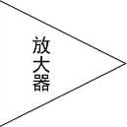
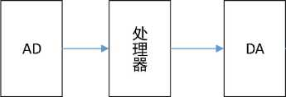
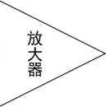
测量：是为确定被测对象的量值而进行的处理过程
传
感 | ^
器

信息表示
- 信号表示
- 符号表示
- 机器表示
- 语音信息表示
- 图形图像数据表示 信息特征提取
在大量的数据中找出最能代表某一事物本质的一个子集 信息融合过程
- 数据融合：原始融合，直接在采集到的原始数据上进行融合
- 特征融合：对特征信息进行综合分析处理
- 决策层融合 机器学习
机器模拟或实现人类的学习行为，以获取新的知识和能力，重新组织已有的知识结 构，使之不断增强自身性能。
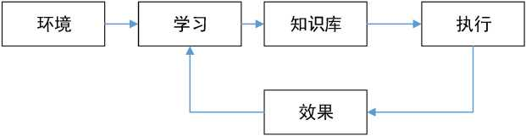
机器学习系统结构

机器学习策略
- 机械学习
- 示教学习
- 演绎学习
- 类比学习
- 解释学习
- 归纳学习
- 机器学习面临的挑战
- 提高学习的泛化能力
加快训练速度和测试速

度

- 提供学习系统的可理解性
- 如何利用未标记的数据
- 降低学习的错误率
- 在达到较低的总错误率的基础上如何“趋利”“避害”
信息检索
将信息按一定方式组织和存储起来，然后在用户需要进行找出相关信息的过程。
信息组织
对大量信息进行收集、整理、分类、排序和编制索引，是指有序化，包括信息筛选、 信息描述和信息存储三步 信息检索发展趋势
- 信息检索智能化
- 信息检索可视化
- 信息检索个性化
『阶段测试J
1、 玻璃厂测量高温玻璃液体温度常用铂金温度传感器，它是应用的一下那种效应（）
2、 CCD摄像头是应用的以下哪种效应（）
3、 信息获取的任务包括（）
4、 信号波形在定义域内呈连续函数的形式出现的信号是（）
5、 信号波形在定义域内呈连续函数的形式出现的信号是（）
6、 机器学习系统基本结构包含哪些模块（）
7、 解释“霍尔效应”
8、 解释“传感器”
9、 解释“压电效应”
10、 按照物理原理分类，有哪些种类的传感器？
11、 什么叫机器学习？
12、 机器学习的策略有哪几种？
12、 什么叫信息检索？
13、 怎样进行信息检索？
14、 什么是测量？它有什么作用？
15、 目前机器学习面临哪些挑战？
16、 简述信息检索发展趋势
『阶段测试简要解答』
1、 玻璃厂测量高温玻璃液体温度常用铂金温度传感器，它是应用的一下那种效应（D)
A.热电效应 B.温差电动势 C.接触电动势 D.热电阻
2、 CCD摄像头是应用的以下哪种效应（D)

